[УНИВЕРЗИТЕТ „СВ. КИРИЛ И МЕТОДИЈ“ ВО СКОПЈЕ, ФАКУЛТЕТ ЗА ИНФОРМАТИЧКИ НАУКИ И КОМПЈУТЕРСКО ИНЖЕНЕРСТВО]

МУЛТИ-АГЕНТНО УЧЕЊЕ СО ПОТТИКНУВАЊЕ ЗА КООРДИНАЦИЈА НА АВТОНОМНИ ВОЗИЛА НА РАСКРСНИЦА
Споредба на heuristic, независно (IQL) и централизирано-тренирано (VDN) учење

(проектна/семинарска работа по предметот Агентно-базирани системи)

Изработил: Василка Југова
Ментор: [МЕНТОР]

[МЕСТО], [ДАТУМ]

Содржина
(Отвори во Word, кликни тука и притисни F9 за да се пополни содржината.)

1. Апстракт
Координацијата на автономни возила на раскрсница со мешан сообраќај е проблем на мулти-агентно учење со поттикнување (reinforcement learning) под парцијална видливост, каде безбедноста и ефикасноста честопати се во конфликт. Овој труд споредува три пристапа кон тој проблем: rule-based heuristic, Independent Q-Learning (IQL) и Value Decomposition Networks (VDN, CTDE метод), над сценариото intersection-v2 од библиотеката highway-env. За да биде споредбата воопшто изводлива, развиена е посебна околина која ја декомпонира заедничката награда по агент и додава дополнителен shaping член за фер однесување кон човечки-управуваните возила.
Резултатите, врз пет независни seed-ови и потврдени со формален статистички тест, покажуваат дека IQL и VDN имаат статистички неразличлива просечна награда по агент, но значително различен профил: VDN е побезбеден (пониска стапка на судири), додека IQL е поефикасен (повисока стапка на успешно пристигнување, пократки епизоди). Дополнителни ablation студии откриваат чувствителност на резултатите на тежината на казната за судир и на дисконтниот фактор во комбинација со краткиот хоризонт на епизодата, како и остар пад на перформансите на сите методи со зголемување на бројот контролирани возила. Наодите сугерираат дека изборот помеѓу независно и централизирано-тренирано мулти-агентно учење е прашање на прифатлив компромис за конкретната апликација, не прашање кој метод е апсолутно подобар.
*Клучни зборови: мулти-агентно учење со поттикнување, Value Decomposition Networks, Independent Q-Learning, координација на раскрсница, highway-env*

2. Вовед

2.1 Проблем и контекст
Автономните возила сè повеќе се очекува да делат сообраќајна инфраструктура со конвенционални, човечки-управувани возила во преодниот период кон целосна автоматизација. Раскрсниците без семафори, или со семафори кои не се координирани со возилата, се особено предизвикувачки сценарија: повеќе возила мора да донесат одлуки во реално време (кога да забават, кога да забрзаат) во заедничка, динамична околина, каде одлуката на едно возило влијае на безбедноста и текот на сите останати. За разлика од класичните single-agent сценарија на автопат (следење лента, престигнување), раскрсницата бара мулти-агентно размислување: секое возило е и учесник и влијание врз околината на сите останати.

2.2 Истражувачко прашање
Централното истражувачко прашање на овој труд е дали агенти тренирани со CTDE (Centralized Training, Decentralized Execution, конкретно VDN) постигнуваат подобар компромис помеѓу безбедност (стапка на судири) и ефикасност (стапка на успешно пристигнување, просечни чекори до дестинација), во споредба со Independent Q-Learning (IQL) и rule-based baseline, во сценарио со раскрсница со мешан сообраќај.

2.3 Мотивација
Прашањето е релевантно од две причини. Теориски, IQL е концептуално наједноставен пристап кон MARL: секој агент учи независно, третирајќи ги другите агенти како дел од нестационарна околина [4]. VDN, спротивно, претставува едно од најраните и концептуално најчисти CTDE решенија [5]. Споредба меѓу нив го тестира прашањето дали централизираната TD-цел носи практична предност кога извршувањето кај двата пристапа е сепак децентрализирано. Практично, highway-env [7], симулационата околина искористена во овој труд, нема вградена поддршка за индивидуални награди по агент во мулти-агентен сетинг, ниту вградени CTDE методи; тој недостаток мораше да се адресира за да биде возможна споредбата, што претставува и инженерски придонес сам по себе.

2.4 Придонеси
Овој труд дава четири конкретни придонеси:
1. Обвивка околу highway-env (envs/multi_agent_intersection.py) која ја декомпонира стандардно заедничката (cooperative) награда во индивидуални награди по агент, преку пристап до внатрешната _agent_reward() функција на highway-env; без ова, споредбата на IQL и CTDE пристапи не би била возможна.
2. Имплементација на VDN од основа (agents/vdn_agent.py), со dueling архитектура и per-agent target masking: секој агент го маскира само сопствениот bootstrap член со 1 - done_i, наместо еден заеднички флаг кој погрешно би го нулирал bootstrap-от за целиот тим штом еден агент заврши.
3. Дополнителен shaping член за фер однесување (нарекуван „courtesy“ во кодот) кон човечки-управуваните возила, додаден бидејќи highway-env стандардно не го зема предвид тоа во наградата.
4. Откривање и поправка на reward-accounting грешка (поглавје 4.2 и 5.7), проследена со мулти-seed споредба со 95% доверителни интервали, формален статистички тест и три дополнителни ablation студии (тежина на наградата, скалабилност, хиперпараметри).

2.5 Место во однос на сродните истражувања и структура на трудот
Секоја компонента користена во овој труд, DQN [1] и неговите варијанти [2], [3], IQL [4], VDN [5], потекнува од веќе воспоставена литература, детално прегледана во поглавје 3. Придонесот на трудот е применета, методолошки внимателна споредба на постоечки алгоритми во специфичен мулти-агентен сценарио (мешан сообраќај, парцијална видливост, shaping член за фер однесување), проследена со откривање и коригирање методолошка грешка со влијание врз главниот наод. Остатокот од трудот е организиран на следниот начин: поглавје 3 ги прегледува сродните истражувања, поглавје 4 ги опишува околината, агентите и експерименталниот дизајн, поглавје 5 ги презентира и дискутира резултатите, поглавје 6 заклучува.

3. Сродни истражувања

3.1 Single-agent Deep Q-Learning фамилија
Основата на сите RL-агенти во овој труд (agents/networks.py, agents/dqn_agent.py) е Deep Q-Network (DQN) архитектурата на Mnih и др. [1], која прва покажа дека функциска апроксимација со длабока невронска мрежа може стабилно да ја замени табеларната Q-функција во сценарија со голем или континуиран простор на состојби, токму случајот со Kinematics опсервациите (7N-димензионален вектор) во овој проект, каде табеларните методи од порано во курсот (Value/Policy Iteration) не се применливи. Врз DQN, трудот ги користи двете стандардни надградби: Double DQN на van Hasselt и др. [2], кој го намалува overestimation bias-от преку одвојување на изборот и оценувањето на следната акција меѓу online и target мрежата (се користи во IQL, agents/iql_manager.py), и dueling мрежна архитектура на Wang и др. [3], која ја разложува Q-вредноста на state-value и advantage компонента (DuelingQNetwork во agents/networks.py, се користи и во VDN).

3.2 Independent Q-Learning и нестационарност
Идејата секој агент во мулти-агентна околина да учи независно, третирајќи ги останатите агенти како дел од околината, датира од раната работа на Tan [4], кој експериментално покажува дека независните агенти можат да научат разумни политики, но со цена во однос на кооперативните пристапи кои споделуваат сензации, епизоди или политики. Клучниот теориски проблем на IQL, дека од гледна точка на еден агент околината станува нестационарна бидејќи истовремено и другите агенти учат и ги менуваат своите политики, е демонстриран во овој труд преку agents/iql_manager.py, каде секој агент е целосно независен DQNAgent без координација.

3.3 CTDE: Value Decomposition Networks и QMIX
За да се адресира нестационарноста на IQL без да се бара целосно централизирано извршување, нереалистично во возила кои во пракса немаат совршена меѓусебна комуникација, Sunehag и др. [5] воведуваат Value Decomposition Networks (VDN): заедничка Q-функција на тимот се разложува како едноставна сума од индивидуални Q-функции, Q_tot = Σ Q_i, тренирана централизирано врз заедничката награда, но извршувана децентрализирано (секој агент одлучува само врз основа на сопствената локална опсервација). Трудот ја имплементира оваа идеја во agents/vdn_agent.py. Rashid и др. подоцна воведуваат QMIX [6], кое ја генерализира VDN декомпозицијата преку нелинеарна, монотона mixing мрежа наместо обична сума, потенцијално поизразлива, но со дополнителна архитектурна сложеност. Во овој труд е избрана VDN наместо QMIX намерно: VDN е доволна за да ја илустрира CTDE идејата разбирливо на ниво соодветно за курсот, без сложеност која би била тешка за објаснување во рамки на проектниот опсег (споредба со QMIX е предложена како идна работа, 5.10).

3.4 Симулациони околини и MARL за автономни раскрсници
highway-env [7] е широко користена, олеснета симулациона околина за тактичко одлучување кај автономни возила, со повеќе сценарија (автопат, раскрсница, паркирање, кружен тек) и вградена kinematic bicycle динамика плус IDM/MOBIL модели за човечки-управуваните возила, искористена во овој труд преку сценариото intersection-v2. Координацијата на раскрсници без семафори има подолга традиција пред длабокото учење: Dresner и Stone [8] го предложија класичниот Autonomous Intersection Management (AIM) резервациски протокол, каде возилата резервираат простор-време слотови кај централизиран intersection manager, концептуално различен пристап (експлицитна координација наместо научена политика) од RL-базираните методи во овој труд. Понови трудови применуваат MARL на слични сценарија: Guillen-Perez и Cano [10] користат мулти-агентен длабок RL за управување со поврзани автономни возила на раскрсници, со подобрувања во проток наспроти традиционална сигнализација; поширок преглед на MARL пристапи за поврзани и автоматизирани возила (раскрсници, lane-changing, merging) даваат Yadav и др. [9] и Dinneweth и др. [11].

3.5 Позиционирање на овој труд
Во однос на 3.1-3.4, трудот не воведува нов алгоритам. Се разликува во три аспекти: прво, експлицитна декомпозиција на наградата по агент околу highway-env, кое самото не ја поддржува „из кутија“ за MultiAgentObservation/MultiAgentAction сетинг, за разлика од повеќето MARL библиотеки како SMAC каде VDN и QMIX првично се евалуирани [5], [6]; второ, оригинален shaping член за фер однесување кој ниту еден од прегледаните трудови експлицитно не го третира на овој начин (казна пропорционална на близина до човечки-управувано возило, активна само над праг на брзина); трето, методолошки фокус: трудот открива и коригира конкретна reward-accounting грешка (4.2/5.7) која ја менува интерпретацијата на резултатите, ретко детално документирано во прегледаната литература за MARL на раскрсници.

4. Опис на агентот, методите и експерименталните резултати

4.1 Формализација на проблемот: MDP → Markov Game
Секое поединечно возило прво се дефинира како стандарден single-agent MDP (S, A, P, R, γ) (report/mdp_formalization.md):
Табела 4.1. Простор на состојби (по возило во опсервацијата)
Карактеристика | Опис | Опсег (пред нормализација)
presence | дали возилото е присутно | {0, 1}
x, y | релативна позиција (спрема егото) | [-100, 100] m
vx, vy | релативна брзина | [-15, 15] m/s
cos_h, sin_h | ориентација | [-1, 1]

Секој агент гледа 6 возила (себеси и 5 најблиски), нормализирани во [-1,1] и „спласнати“ во вектор obs_dim = 42. Ова е континуирана, високо-димензионална состојба: за разлика од табеларните MDP-сценарија порано во курсот, овде табеларна Q-функција или експлицитна P(s'|s,a) не се применливи, што го оправдува преминот кон функциска апроксимација (DQN фамилија, 3.1).
Табела 4.2. Простор на акции
Акција | Индекс | Значење
SLOWER | 0 | намали target speed
IDLE | 1 | одржи брзина
FASTER | 2 | зголеми target speed

Наградата, пред обвивката опишана во 4.2, е R(s,a) = w_c*1[судир] + w_v*clip(brzina,0,1) + w_a*1[пристигнато], со w_c=-5, w_v=1, w_a=2, γ=0.95. Функцијата на транзиција не е експлицитно достапна (model-free сетинг: highway-env интерно ја симулира динамиката преку kinematic bicycle модел и IDM/MOBIL за човечки-управуваните возила).
Штом num_agents = k > 1, проблемот станува Markov Game (S1..k, A1..k, P, R1..k, γ): секој агент гледа само сопствена s_i (парцијална видливост), заедничката акција a=(a1,...,ak) влијае на транзицијата за сите, а R_i(s,a) мора да е индивидуална по агент. highway-env по default враќа само една заедничка награда, па токму тука влегува обвивката опишана во 4.2.

4.2 Околина: обвивката MultiAgentIntersectionEnv
Архитектурата на целиот систем е прикажана на Слика 1.
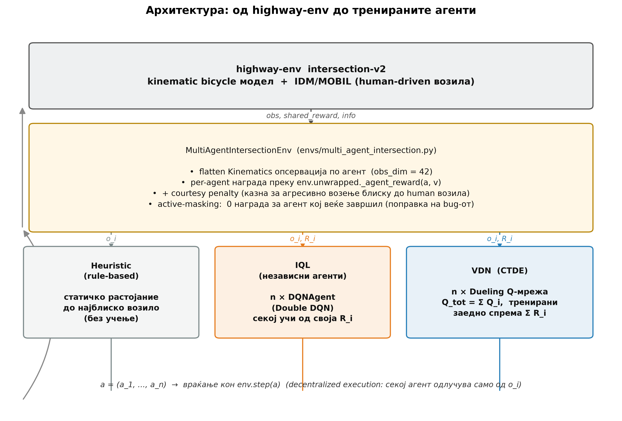
Слика 1. Архитектура: од highway-env до тренираните агенти (дијаграм изработен за овој труд).
Табела 4.3. Конфигурација на околината (DEFAULT_CONFIG)
Параметар | Вредност | Забелешка
initial_vehicle_count | 8 | вкупно возила на почеток
spawn_probability | 0.6 | веројатност за ново човечки-управувано возило по чекор
duration | 20 s | намерно кратко, за брз тренинг циклус
collision_reward | -5 | варирано во ablation 5.2
high_speed_reward | 1
arrived_reward | 2 | извор на reward-leakage грешката, види подолу
vehicles_count (per obs) | 6 | себеси и 5 најблиски
акции | 3, само longitudinal | смена на лента исклучена (фиксни патеки)

Обвивката (envs/multi_agent_intersection.py) решава три проблеми што highway-env не ги поддржува „из кутија“: по агент награда, преку повик на внатрешната env.unwrapped._agent_reward(a, v) за секое контролирано возило одделно; дополнителен shaping член за фер однесување, R'_i = R_i - w_courtesy*max(0, 1 - d_min/D)*1[v_i > v_thresh] (default D=12m, v_thresh=6 m/s), кој казнува агресивно возење блиску до човечки-управувани возила; и flatten на опсервацијата во вектор.
Reward-accounting грешка. highway-env ја прекинува целата тимска епизода дури кога сите контролирани возила завршат (се судрат или пристигнат) или штом кое било се судри, но has_arrived() не е еднократен настан: враќа True на секој нареден чекор откако возилото еднаш ја помине точката на пристигнување (лентата е права, нема враќање назад). Резултат: _agent_reward() враќа arrived_reward=+2 на секој преостанат чекор додека тој агент ги чека тимските другари, не само еднаш. Емпириски измерено врз реално истренирани модели, околу 30% од вкупната собрана награда кај VDN и околу 15% кај IQL доаѓаше токму од овој ефект, асиметрично помеѓу методите (бидејќи VDN-епизодите просечно траат подолго, Табела 5.1, avg_steps, веќе-завршените агенти акумулираат повеќе „бесплатни“ чекори кај VDN). Ова можеше значително да ја наруши првичната интерпретација дека VDN има повисока награда од IQL. Поправка: self._active следи кој агент сè уште не завршил; наградата за веќе-завршен агент е принудно 0 на секој нареден чекор (Табела 4.4 ги сумира сите откриени и поправени грешки).
Табела 4.4. Методолошки грешки откриени и поправени во текот на проектот
Грешка | Каде | Ефект пред поправка | Регресиски тест
Reward-leakage по пристигнување | MultiAgentIntersectionEnv.step() | +30% (VDN) / +15% (IQL) „истечена“ награда, асиметрично | TestLeakedRewardFix
VDN any_done target masking | VDNAgent.train_step() | заеднички done-флаг го нулира bootstrap-от за цел Q_tot штом еден агент заврши | TestVDNAgentTargetMasking
Train/eval асиметрија на „замрзнување“ | evaluate.py | evaluate.py немаше IDLE freeze за веќе-завршени агенти, train.py имаше | (поправено пред тестовите)
Тест без cleanup при неуспех | tests/test_core.py | тест кој паѓа среде пат остава нецелосни резултатски фајлови зад себе | TestRunTrainingTag

4.3 Агенти
Heuristic (agents/heuristic_agent.py) е без учење: гледа евклидово растојание до најблиското возило и применува два прага (danger_distance=0.15 нормализирано, околу 15m): под половина праг враќа SLOWER, под праг враќа IDLE, инаку враќа FASTER. Намерно не користи релативна брзина или time-to-collision, за да остане едноставен и разбирлив baseline наспроти RL-политиките, кои по природа се потешки за директна интерпретација.
Градбените блокови (agents/networks.py) вклучуваат QNetwork (MLP, 2×128 ReLU) и DuelingQNetwork (Q(s,a)=V(s)+(A(s,a)-mean_a A(s,a))); ReplayBuffer и MultiAgentReplayBuffer се имплементирани со Python-листа и circular index наместо deque, за O(1) случаен пристап при sample(), важно бидејќи train_step() се повикува на секој чекор.
DQNAgent (agents/dqn_agent.py) користи ε-greedy истражување, Huber (SmoothL1) loss, gradient clipping (max_norm=10) и опционален Double DQN, каде online мрежата ја бира следната акција, а target мрежата ја оценува, што го намалува overestimation bias-от [2].
IQLManager (agents/iql_manager.py) содржи n целосно независни DQNAgent-и (Double DQN=True), секој со сопствен replay buffer; секој агент ги третира останатите возила само како дел од нестационарната околина [4].
VDNAgent (agents/vdn_agent.py) содржи n Dueling Q-мрежи (не споделени тежини), тренирани преку заеднички Q_tot=Σ Q_i и target_tot = Σ_i[r_i + γ*max_a Q_i'(next)*(1-done_i)] (per-agent target masking, Табела 4.4), еден заеднички Adam optimizer и Huber loss, поради поголемата магнитуда на сумираниот Q_tot.

4.4 Тренинг/евалуационен протокол
ε се намалува геометриски така што стигнува до ε_min=0.05 околу target_fraction=0.7 од тренингот (compute_epsilon_decay, скалирано автоматски со бројот епизоди); target мрежата се ажурира на секои 10 епизоди. Seeding: np.random.seed и torch.manual_seed; евалуацијата секогаш користи seed + EVAL_SEED_OFFSET(=1 000 000) за да нема преклопување со тренинг seed-овите. Веќе-завршен агент се „замрзнува“ на IDLE наместо да продолжи со ε-greedy истражување. Целата студија (5 seeds × 3 методи главна споредба плус 3 ablation студии) е паралелизирана преку experiments/parallel.py (ProcessPoolExecutor, torch.set_num_threads(1) по worker, за да не се натпреваруваат процесите за истите јадра); вкупното траење на целосниот циклус изнесуваше околу 3 часа и 23 минути (results/full_rerun.log) на машина со 16 CPU јадра, без GPU.

4.5 Дефиниции на евалуационите метрики
Пред резултатите (поглавје 5) потребно е прецизно да се дефинира што точно мерат collision_rate и arrival_rate (evaluate.py), бидејќи двете се пресметуваат на различно ниво: епизода наспроти агент.
Стапка на судири (collision_rate) е дел евалуациски епизоди во кои барем еден контролиран агент се судрил во текот на епизодата: бинарен индикатор по епизода, не по агент и не по чекор. Епизода со еден судрен агент придонесува исто како епизода со сите судрени агенти.
Стапка на успех (arrival_rate) е просечен дел агенти, по епизода, кои успешно пристигнале до дестинацијата до крајот на епизодата, усредено низ сите евалуациски епизоди: за секоја епизода се смета бројот на пристигнати агенти поделен со вкупниот број агенти, а тоа потоа се просечи низ епизодите.
Агент кој до крајот на епизодата ниту пристигнал ниту се судрил (во watch.py со статус „DONE“) не влегува ниту во едниот, ниту во другиот бројач. Ваков исход настанува во два случаи: истечено времетраење на епизодата (duration=20s) додека агентот сè уште возел, или, поважно, highway-env ја прекинува целата тимска епизода веднаш штом кое било контролирано возило ќе се судри, не само тоа возило, па останатите активни агенти во таа епизода стануваат неутрални без шанса да пристигнат.
Табела 4.5. Можни исходи по агент до крајот на епизодата
Исход | Влијае на collision_rate? | Влијае на arrival_rate?
Агентот лично се судрил | Да, епизодата се брои како „со судир“ | Не
Агентот лично пристигнал | Не (освен ако тимски другар се судрил) | Да
Ниту едно (timeout, или епизода прекината поради судир на тимски другар) | Само ако друг агент се судрил во истата епизода | Не

Оваа втора можност објаснува зошто collision_rate и arrival_rate не се едноставно поврзани: судирот на еден агент ја прекинува епизодата и за неговите тимски другари, па помал број агенти реално стигнуваат да пристигнат во епизоди со судир, дури и ако лично не се судриле. На пример, collision_rate од 65% (Табела 5.1, heuristic) не значи дека 65% од агентите се судриле, туку дека во 65% од епизодите барем еден од трите агенти се судрил, што типично ги прекинува и шансите на останатите двајца во истата епизода.

4.6 Дизајн на експериментите
Табела 4.6. Четирите експериментални студии
Студија | Методи | seeds | train / eval еп. | Варирани параметри
Главна споредба | heuristic, IQL, VDN | 0-4 (n=5) | 1500 / 150 | - (num_agents=3)
Reward ablation #1 | VDN | 0-2 (n=3) | 800 / 80 | collision_reward ∈ {-5,-10,-15,-25}
Reward ablation #2 | VDN | 0-2 (n=3) | 800 / 80 | courtesy_weight ∈ {0, 1, 3}
Скалабилност | heuristic, IQL, VDN | 0-2 (n=3) | 800 / 80 | num_agents ∈ {2,3,4,5}
Хиперпараметри (one-at-a-time) | VDN | 0-2 (n=3) | 800 / 80 | lr∈{3e-4,1e-3,3e-3}, γ∈{.90,.95,.99}, eps_frac∈{.5,.7,.9}

Хиперпараметарската студија е намерно one-at-a-time, не целосен grid од 27 комбинации, и опфаќа само VDN: разумен компромис за проектниот опсег, но без гаранција дека е најдена глобално оптималната комбинација, бидејќи можни се interaction ефекти.

4.7 Тестирање
Тест-пакетот (tests/test_core.py, 31 теста, под 10 секунди) е ревидиран според структурата на Ammann и Offutt, *Introduction to Software Testing* (ISP, граф-, логичко/MC-DC- и boundary-покриеност):
Табела 4.7. Категории на тестови
Категорија | Класи | Бр. | Пример
Градбени блокови | TestReplayBuffer, TestMultiAgentReplayBuffer, TestEpsilonDecay, TestDQNAgent | 8 | capacity wraparound, double-DQN target != vanilla target
Boundary / MC-DC | TestCourtesyPenalty, TestHeuristicAgent | 12 | граница точно на courtesy_distance: нема казна
Регресиски (грешка-специфични) | TestLeakedRewardFix, TestVDNAgentTargetMasking, TestPerAgentRewardsDiffer | 3 | награда е 0 по завршување; VDN стабилен со parcijalno-done агенти
Интеграциски | TestMultiAgentIntersectionEnvIntegration | 2 | reset/step контракт преку реален highway-env
Инфраструктура | TestAggStats, TestMakeManagerAgentKwargs, TestRunTrainingTag | 6 | agg_stats([]) намерно фрла грешка; уникатни патеки по tag

4.8 Алатки и технологии
Python 3.14, PyTorch (CPU), highway-env 1.12.1 и gymnasium 1.3.0 (bounds намерно тесни во requirements.txt, бидејќи обвивката повикува internal highway-env методи), matplotlib (7 фигури плус архитектурниот дијаграм), multiprocessing/ProcessPoolExecutor, scipy (само за experiments/significance_test.py), и watch.py (Pillow и pygame-ce) за визуелна демонстрација.

5. Резултати

5.1 Главна споредба
Дефинициите на метриките се дадени во 4.5; собирањето погоре е клучно за да не изгледа стапката на судири алармантно без контекст.
Табела 5.1. Heuristic vs IQL vs VDN (средина ± 95% CI низ 5 seeds, comparison_summary.json)
Метод | Награда | Стапка судири | Стапка успех | Просечни чекори
Heuristic | 4.69 ± 0.03 | 64.7% ± 0.4pp | 34.4% ± 0.2pp | 9.17 ± 0.04
IQL | 5.86 ± 0.19 | 60.1% ± 3.6pp | 48.3% ± 2.5pp | 8.26 ± 0.19
VDN | 5.84 ± 0.25 | 52.0% ± 2.5pp | 41.3% ± 3.4pp | 11.25 ± 0.44

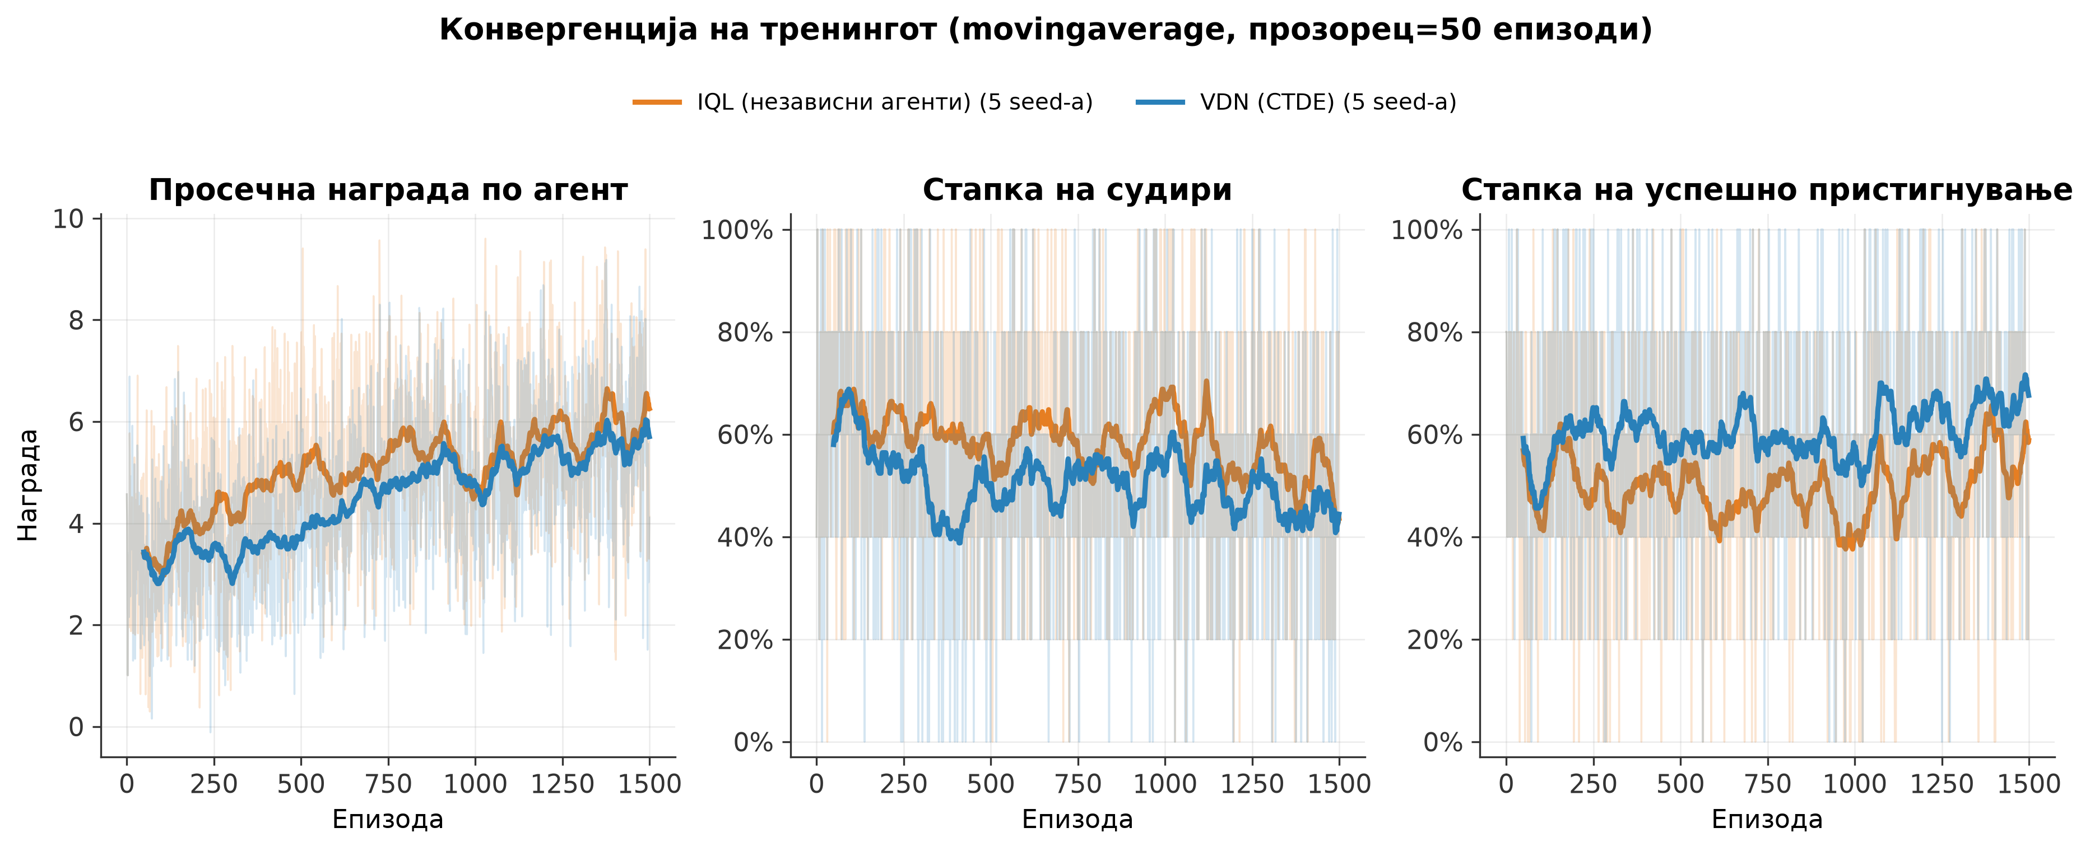
Слика 2. Тренинг криви (награда, судири, успех) по метод низ епизодите.
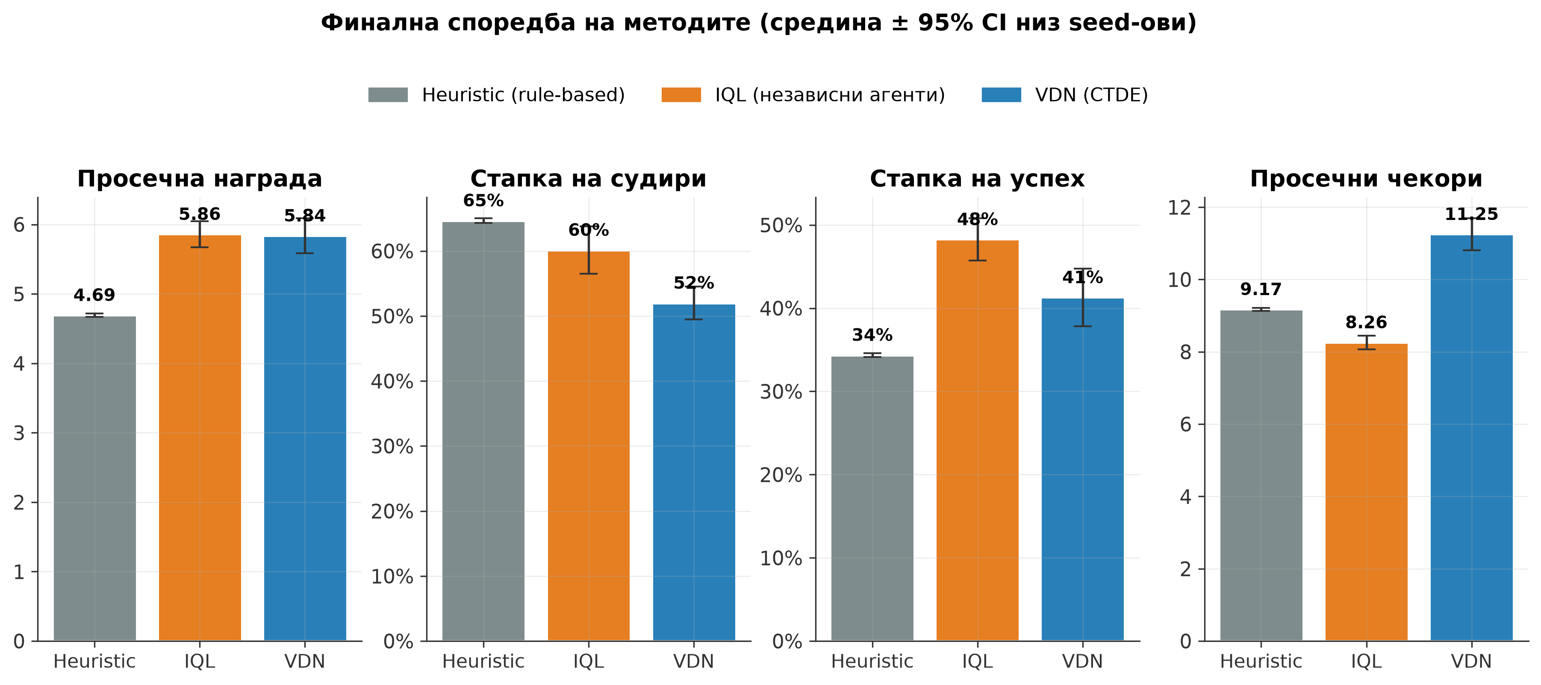
Слика 3. Финална споредба на трите методи, средина ± 95% CI.
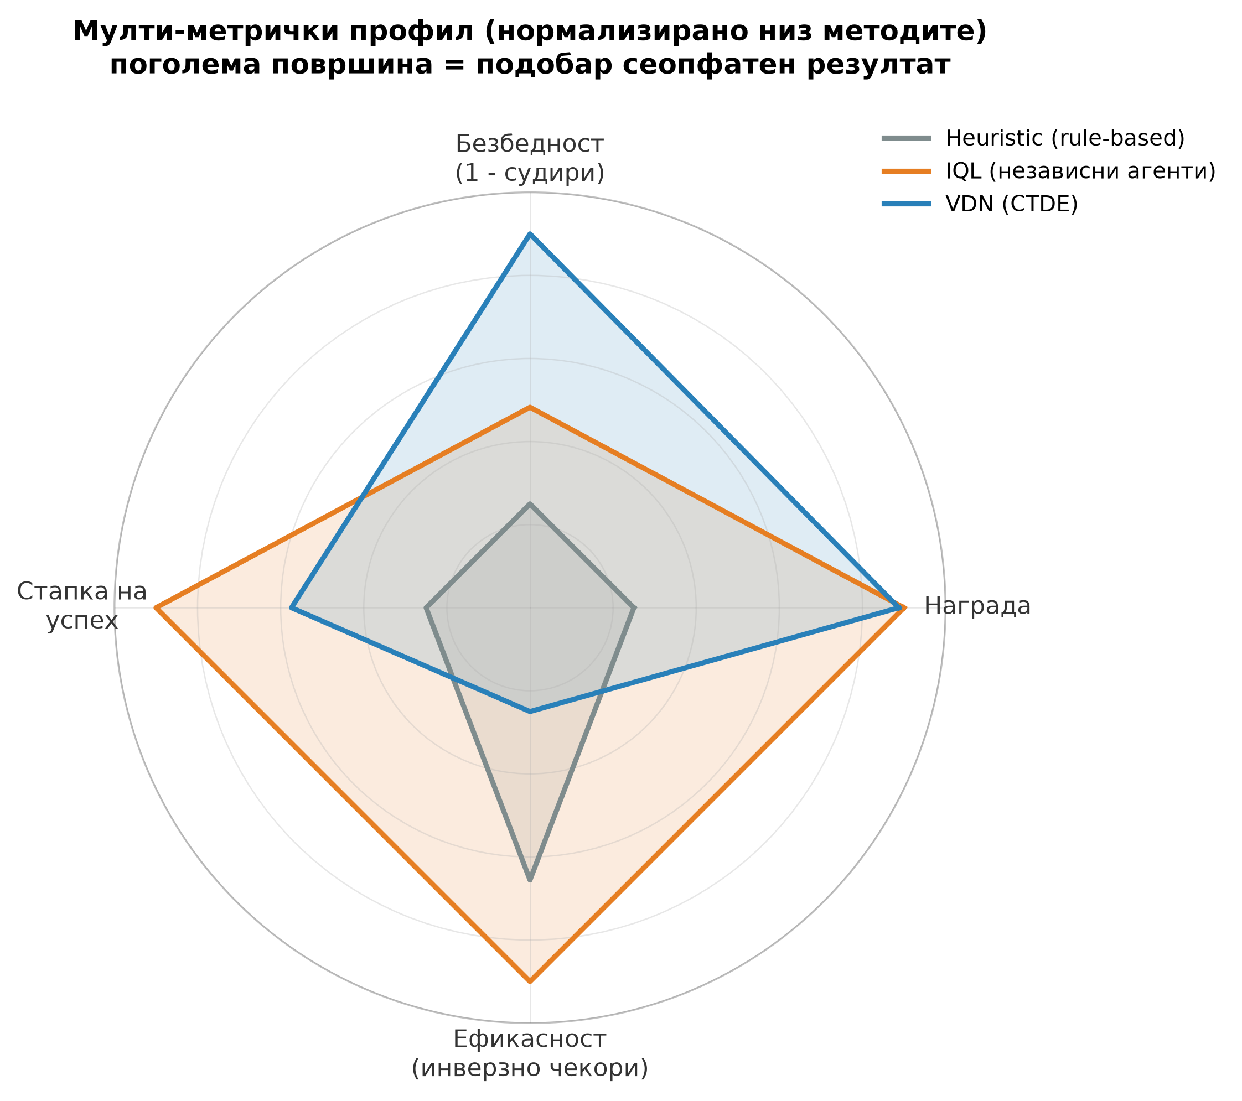
Слика 4. Мулти-метрички профил, нормализирано низ методите.
Табела 5.2. Формален статистички тест (Welch's t-test, results/significance_test.json)
Споредба (IQL vs VDN) | t | df | p | Значајно на α=0.05?
mean_reward | 0.123 | 7.43 | 0.905 | не
collision_rate | 3.222 | 7.09 | 0.014 | да (VDN побезбеден)
arrival_rate | 2.858 | 7.35 | 0.023 | да (IQL поефикасен)
avg_steps | -10.918 | 5.47 | <0.001 | да (IQL пократки епизоди)

И IQL и VDN значително ја надминуваат heuristic по награда (p<0.01) и по стапка на успех (p<0.001); VDN значително ја надминува heuristic и по безбедност (p<0.001), но IQL не е статистички посигурен од heuristic по безбедност (p=0.095), и покрај пониската точкова проценка (60% наспроти 65%).

5.2 Ablation на наградата
Табела 5.3а. Тежина на collision_reward (VDN, n=3 seeds, reward_ablation.json)
collision_reward | Награда | Стапка судири | Стапка успех
-5 (default) | 5.53 ± 0.31 | 61.2% ± 4.2pp | 39.4% ± 7.5pp
-10 | 4.77 ± 0.03 | 61.2% ± 4.2pp | 45.6% ± 3.9pp
-15 | 3.77 ± 0.77 | 56.7% ± 3.3pp | 33.9% ± 7.0pp
-25 | 1.38 ± 1.18 | 61.2% ± 4.6pp | 37.2% ± 3.4pp

Построгата казна за судир не ја намалува монотоно collision_rate (останува околу 57-61% низ сите вредности, во преклопувачки CI ленти); наместо тоа, ја намалува и дестабилизира наградата (std_reward расте од 2.93 на -5 до 7.30 на -25). Можно објаснување е дека поголемата магнитуда на казната создава поголеми TD-грешки кои го дестабилизираат самото учење на политика, наместо агентот да научи да е побезбеден. Вредноста -25 практично ја руши стабилноста на тренингот, со просечна награда во негативна територија.
Табела 5.3б. Тежина на courtesy_weight (VDN, n=3 seeds)
courtesy_weight | Награда | Стапка судири | Стапка успех
0.0 (исклучено) | 5.25 ± 0.60 | 54.6% ± 6.7pp | 33.7% ± 14.1pp
1.0 | 5.28 ± 0.13 | 60.4% ± 3.5pp | 44.0% ± 6.6pp
3.0 | 4.66 ± 0.28 | 55.0% ± 2.3pp | 35.4% ± 10.4pp

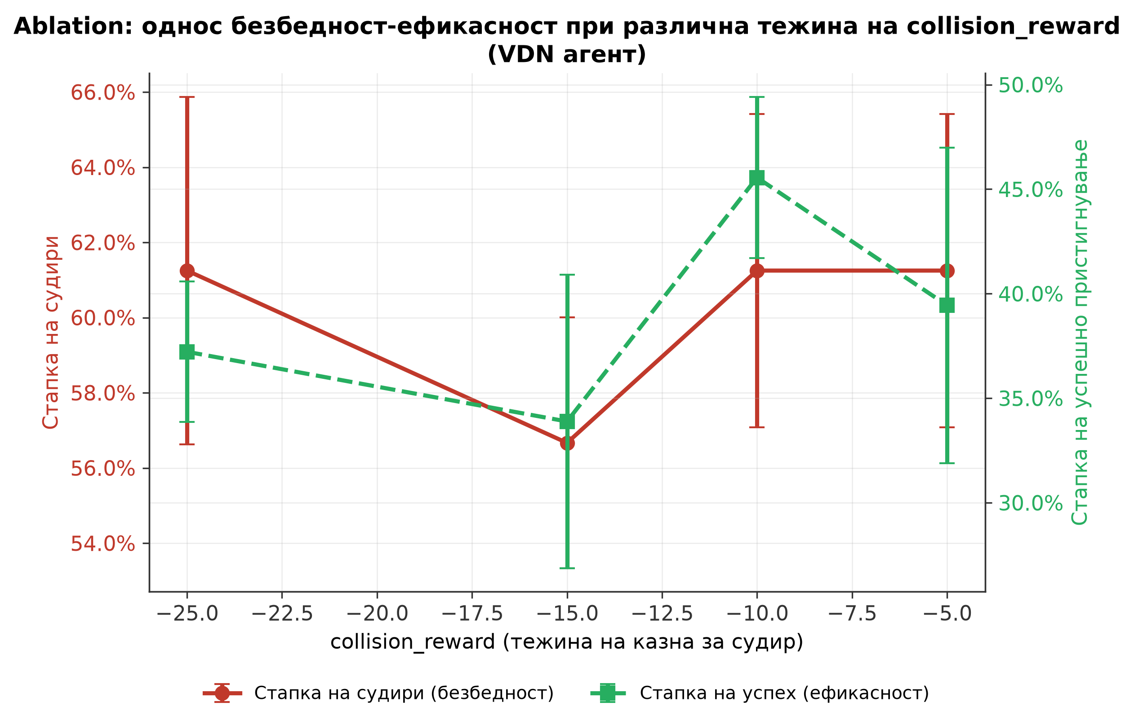
Слика 5. Ablation: тежина на collision_reward.
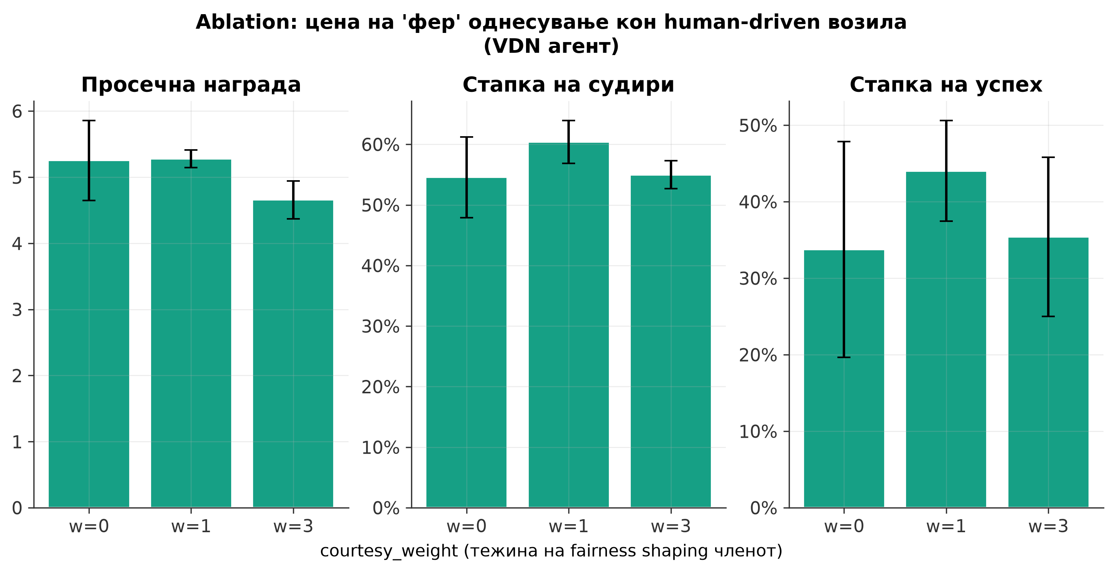
Слика 6. Ablation: тежина на courtesy_weight.
Со само 3 seeds доверителните интервали се широки и преклопувачки, особено кај courtesy_weight=0 (±14.1pp), па не може сигурно да се тврди монотон компромис. Она што е видливо е дека courtesy_weight=3 е повеќе конзервативен (најниска награда), но не и јасно побезбеден од помалите вредности. Ова е ограничување на n=3 seeds, наведено и во 5.8.

5.3 Студија за скалабилност (2-5 контролирани возила)
Табела 5.4. Стапка на успех по број агенти (scalability_study.json)
Метод | n=2 | n=3 | n=4 | n=5
Heuristic | 64.4% | 38.2% | 7.8% | 1.3%
IQL | 79.6% | 48.9% | 23.6% | 1.9%
VDN | 74.2% | 34.7% | 22.2% | 3.8%

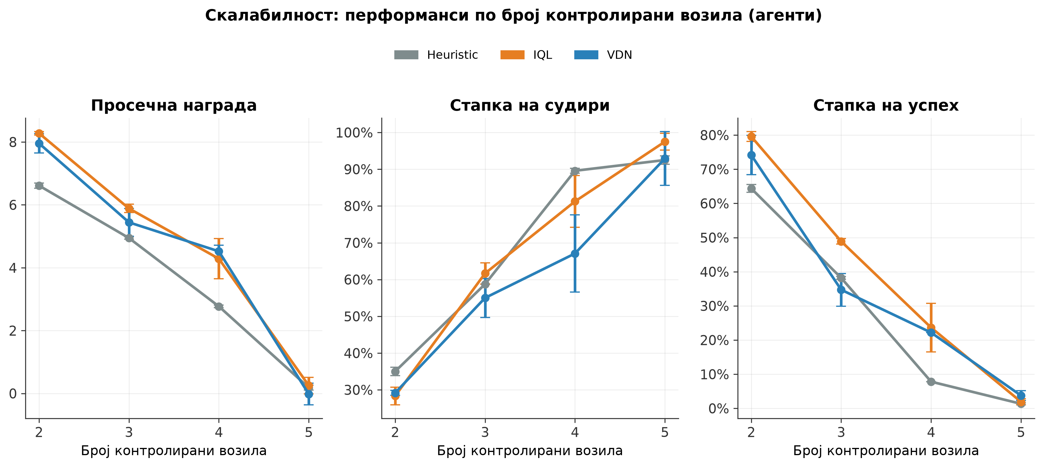
Слика 7. Перформанси по број контролирани возила (2-5).
Сите три методи покажуваат остар пад над 3-4 агенти: heuristic-от практично целосно колабира (стапка на успех од 64% на 1.3%), а RL-методите се подобри, но сепак драстично деградираат. За контекст: редот n=3 овде (IQL 48.9%, VDN 34.7%, 3 seeds, 800 епизоди) е близу до главната споредба (Табела 5.1: IQL 48.3%, VDN 41.3%, 5 seeds, 1500 епизоди), што служи како груба меѓусебна проверка, со очекувана варијација поради помалиот број seeds/епизоди тука.

5.4 Хиперпараметарска студија (VDN)
Табела 5.5. One-at-a-time варирање (hyperparameter_study.json)
Конфигурација | Награда | Стапка судири | Стапка успех | Просечни чекори
baseline (lr=1e-3, γ=0.95, eps_frac=0.7) | 5.75 ± 0.10 | 59.2% ± 1.8pp | 44.6% ± 1.0pp | 10.55 ± 0.97
lr=3e-4 | 6.22 ± 0.15 | 56.7% ± 3.5pp | 47.2% ± 2.8pp | 9.88 ± 1.14
lr=3e-3 | 5.18 ± 0.50 | 60.8% ± 4.8pp | 37.1% ± 4.2pp | 10.27 ± 0.95
γ=0.90 | 5.87 ± 0.47 | 59.2% ± 5.9pp | 45.4% ± 8.4pp | 9.89 ± 0.17
γ=0.99 | 3.76 ± 1.34 | 43.8% ± 6.1pp | 18.9% ± 10.8pp | 15.42 ± 1.46
eps_frac=0.5 | 5.73 ± 0.28 | 57.5% ± 3.1pp | 40.8% ± 7.4pp | 10.93 ± 0.32
eps_frac=0.9 | 5.68 ± 0.60 | 61.7% ± 7.4pp | 44.6% ± 8.7pp | 10.47 ± 0.91

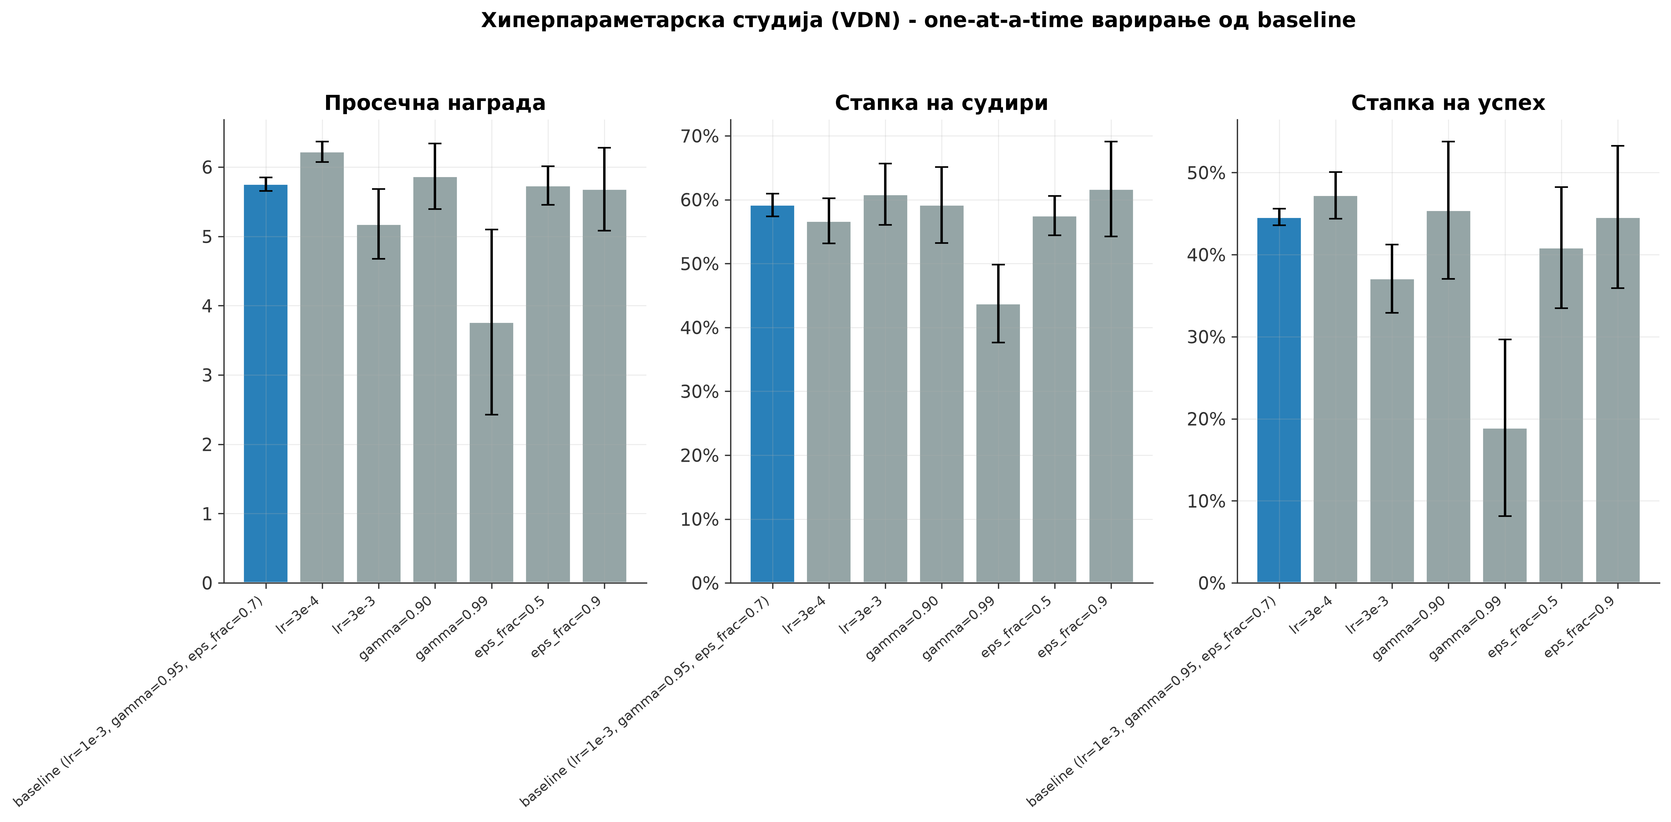
Слика 8. Хиперпараметарска студија (VDN): lr, γ, eps_frac.
Два наоди се издвојуваат. Прво, lr=3e-4 ги надминува default вредностите (lr=1e-3) на сите три метрики, што сугерира дека default learning rate можеби е малку превисок. Второ, γ=0.99 значително ја влошува перформансата, но не поради неуспех да научи, туку поради прекумерна претпазливост: подолги епизоди (15.4 наспроти 10.5 чекори) и понизок arrival (18.9% наспроти 44.6%), но и пониска collision_rate (43.8% наспроти 59.2%). Агентот учи да чека наместо да ризикува премин, што со краткиот 20-секундски хоризонт на епизодата значи дека едноставно не стигнува да помине навреме, логична последица на комбинацијата висок γ и краток хоризонт.

5.5 Визуелна демонстрација
watch.py генерира странична споредба на heuristic, IQL и VDN на ист почетен сообраќаен seed (истите позиции и брзини на човечки-управуваните возила во сите 3 панели), со overlay статус по агент. За тезата генериран е results/figures/watch_seed1.gif (seed=1, 3 агенти, 21 фрејм, избран како најдолг од 6 испробани seeds). Бидејќи анимиран GIF не се прикажува во печатена или Word верзија, во документот е вклучен и статичен последен кадар (Слика 9), додека целосната анимација е приложена одделно.
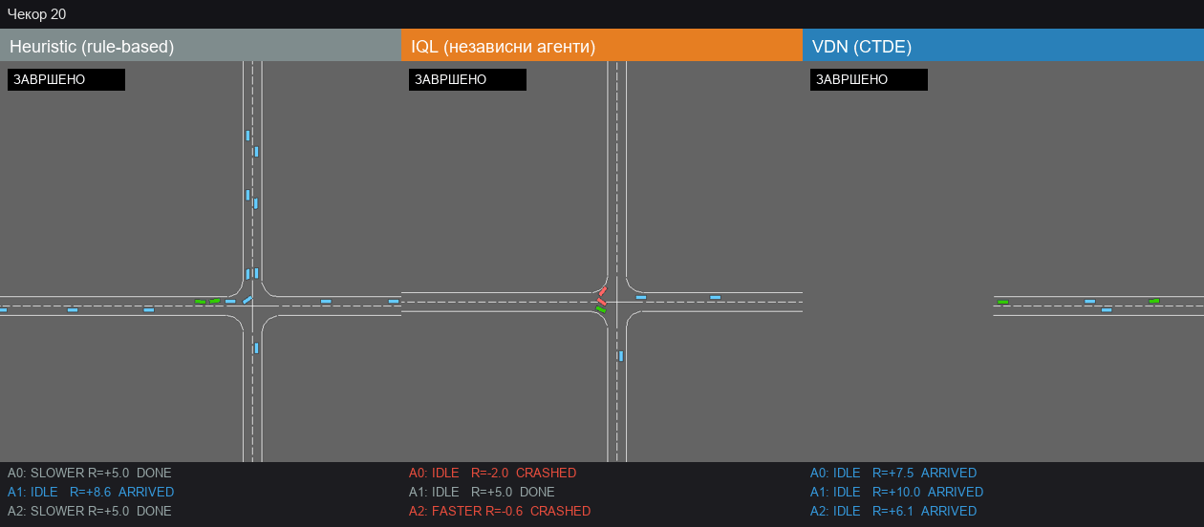
Слика 9. Последен кадар од демонстрациската епизода (seed=1, 3 агенти); целосната анимација: results/figures/watch_seed1.gif.
Во оваа единечна, илустративна епизода (не репрезентативна за просекот низ 150 евалуациски епизоди во Табела 5.1): кај heuristic 1 агент пристигнал (R=+8.6), а 2 агенти завршиле без судир или пристигнување; кај IQL 2 од 3 агенти се судриле (R=-2.0, R=-0.6), само 1 завршил неутрално; кај VDN сите 3 агенти пристигнале, без ниту еден судир (R=+7.5, +10.0, +6.1). Овој пример квалитативно се совпаѓа со агрегатниот наод дека VDN е побезбеден, но со само еден seed не може сам по себе да се генерализира; таа задача ја врши Табела 5.1/5.2.

5.6 Дискусија и интерпретација
Централниот наод на трудот, по поправката на reward-accounting грешката (4.2), не е дека VDN е подобар од IQL, туку дека постои конкретен компромис помеѓу безбедност и ефикасност: VDN-овата централизирана TD-цел (Σ Q_i спрема заедничка награда) е поврзана со попретпазливо однесување (пониска collision_rate), можеби затоа што казната за судир на еден агент се пренесува низ целата сума Q_tot, делумно поврзувајќи ги одлуките на сите агенти. IQL, наспроти тоа, секој агент оптимизира само сопствена награда, без свест за тимот; резултат е попрецизно и побрзо навигирање (пократки епизоди, повисок arrival), но без имплицитна координација за безбедност. Пред поправката на грешката, истата табела погрешно покажуваше и дека VDN има виша просечна награда, што ја илустрира важноста на методолошката прецизност (4.2, Табела 4.4) за интерпретацијата на резултатите.

5.7 Предизвици и научени лекции
Reward-accounting грешката (4.2) е најзначајниот предизвик на проектот: суптилна методолошка грешка која не предизвикува crash или очигледно погрешно однесување, туку тивко ја наведнува интерпретацијата на резултатите, откриена при систематска ревизија на кодот, не при рутинско тестирање. Дополнителни предизвици вклучуваат: нестационарноста на IQL околината, видлива преку поголема варијанса во тренинг кривите на IQL наспроти VDN; неколку Windows-специфични проблеми (UnicodeEncodeError на кирилица под не-UTF8 конзола, барање на multiprocessing „spawn“ за top-level job функции, race condition при паралелно пишување во исти резултатски фајлови, решено преку tag параметарот); и методолошката дисциплина потребна за да не се преклопат evaluation и тренинг seed-ови (EVAL_SEED_OFFSET).

5.8 Ограничувања
Малиот број seeds во ablation студиите (n=3), наспроти главната споредба (n=5), значи дека доверителните интервали во 5.2 и 5.4 се широки и делумно преклопувачки, па заклучоците таму се квалитативни трендови, не строги статистички тврдења, за разлика од 5.1. Формалниот статистички тест (Табела 5.2) е применет само на главната споредба; истиот тест не е применет на ablation, скалабилност или хиперпараметарските резултати (би барало повеќе seeds за разумна статистичка моќ), ниту е применета корекција за повеќекратно тестирање над сите комбинации метод-метрика. Краткиот хоризонт на епизода (20s, default highway-env duration) го објаснува колапсот кај γ=0.99 (5.4); подолг хоризонт можеби би дал поинаква слика. Едноставниот heuristic, без time-to-collision или релативна брзина, можеби потценува колку добар би можел да биде rule-based baseline. Нема директна споредба со QMIX или MAPPO: VDN е избран поради едноставност (3.3), но останува отворено дали поизразлива mixing мрежа би ја сменила сликата. Хиперпараметарското пребарување е one-at-a-time и не детектира можни interaction ефекти, на пример висок γ во комбинација со понизок lr.
Дополнителна методолошка забелешка (додадена при подоцнежна ревизија): доверителните интервали во сите табели во ова поглавје (пресметани преку agg_stats() во experiments/parallel.py) користат нормална апроксимација (1.96·σ/√n, со популациона σ), не t-распределба соодветна за вакви мали примероци - точните интервали би биле пошироки, приближно 1.6× за n=5 (главна споредба) и 2.7× за n=3 (сите ablation студии). Ова не влијае на заклучоците во Табела 5.2 (Welch's t-test таму е пресметан одделно, преку scipy, независно од оваа апроксимација), но значи дека прикажаните “±” вредности насекаде во трудот се поконзервативна (потесна) проценка од точната - дополнителна причина за претпазливост при читање на ablation резултатите во 5.2 и 5.4.

5.9 Споредба со сродните истражувања
Наспроти класичниот AIM резервациски протокол на Dresner и Stone [8], овој труд не бара централизиран intersection manager при извршување: секој агент одлучува децентрализирано, приближувајќи се повеќе до сценариото во [10] и [11]. За разлика од оригиналните VDN и QMIX евалуации на StarCraft II микро-менаџмент сценарија [5], [6], трудов ги применува истите принципи во континуиран, реалистичен симулациски сетинг со мешан (RL и IDM/MOBIL човечки-управуван) сообраќај, поблиску до целта на [9], [10] и [11], но со поголем фокус на методолошка прецизност (декомпозиција на наградата, статистичко тестирање) отколку на throughput и latency инженерски метрики типични за таа литература.

5.10 Идеи за идни проширувања
Идна работа може да вклучи: споредба со QMIX или MAPPO/MADDPG со истиот протокол, за да се тестира дали нелинеарната mixing мрежа го менува компромисот од 5.1; time-to-collision-базиран heuristic baseline, за пофер споредба со RL-агентите; повеќе seeds во ablation студиите (5 или повеќе) плус формална корекција за повеќекратно тестирање; подолг episode horizon, за да се провери дали наодот со γ=0.99 (5.4) е артефакт на краткиот хоризонт; и комуникација помеѓу агентите при извршување, природно продолжение на CTDE рамката веќе воспоставена тука.

6. Заклучок
Овој труд претставува мулти-seed споредба со доверителни интервали и формален статистички тест на heuristic, IQL и VDN пристапи кон координација на автономни возила на раскрсница со мешан сообраќај, врз обвивка околу highway-env која овозможува декомпозиција на наградата по агент, потребна за таквата споредба. Клучниот методолошки придонес, откривањето и поправката на reward-accounting грешка која асиметрично ја „надуваше“ наградата на VDN наспроти IQL, ја смени интерпретацијата на главниот наод: наместо „CTDE дава повисока награда“, вистинската слика (потврдена со формален Welch's t-test) е статистички значаен компромис. VDN е побезбеден (52% наспроти 60% стапка на судири, p=0.014), IQL е поефикасен (48% наспроти 41% стапка на успех, p=0.023), додека просечната награда е статистички неразличлива (p=0.905). Ablation студиите дополнително покажуваат дека системот е чувствителен на тежината на казната за судир и на дисконтниот фактор во комбинација со краткиот хоризонт на епизода, како и дека сите методи драстично деградираат над 3-4 контролирани возила. Овие наоди сугерираат дека изборот помеѓу независно и централизирано-тренирано мулти-агентно учење е прашање на прифатлив компромис за конкретната апликација. Во контекст на автономни возила, каде безбедноста типично има приоритет, VDN-стилот CTDE изгледа како разумен избор и покрај пониската ефикасност.

Библиографија
[1] V. Mnih et al., „Human-level control through deep reinforcement learning,“ Nature, vol. 518, pp. 529-533, Feb. 2015.
[2] H. van Hasselt, A. Guez, and D. Silver, „Deep reinforcement learning with double Q-learning,“ in Proc. 30th AAAI Conf. Artificial Intelligence, 2016, pp. 2094-2100.
[3] Z. Wang, T. Schaul, M. Hessel, H. van Hasselt, M. Lanctot, and N. de Freitas, „Dueling network architectures for deep reinforcement learning,“ in Proc. 33rd Int. Conf. Machine Learning (ICML), PMLR vol. 48, 2016.
[4] M. Tan, „Multi-agent reinforcement learning: Independent vs. cooperative agents,“ in Proc. 10th Int. Conf. Machine Learning (ICML), 1993, pp. 330-337.
[5] P. Sunehag et al., „Value-decomposition networks for cooperative multi-agent learning,“ arXiv:1706.05296, 2017; extended abstract in Proc. 17th Int. Conf. Autonomous Agents and MultiAgent Systems (AAMAS), 2018, pp. 2085-2087.
[6] T. Rashid, M. Samvelyan, C. Schroeder de Witt, G. Farquhar, J. Foerster, and S. Whiteson, „QMIX: Monotonic value function factorisation for deep multi-agent reinforcement learning,“ in Proc. 35th Int. Conf. Machine Learning (ICML), 2018, pp. 4295-4304.
[7] E. Leurent, „An environment for autonomous driving decision-making,“ GitHub repository, 2018. [Online]. Available: https://github.com/Farama-Foundation/HighwayEnv
[8] K. Dresner and P. Stone, „A multiagent approach to autonomous intersection management,“ J. Artificial Intelligence Research, vol. 31, pp. 591-656, 2008.
[9] P. Yadav, A. Mishra, and S. Kim, „A comprehensive survey on multi-agent reinforcement learning for connected and automated vehicles,“ Sensors, vol. 23, no. 10, art. 4710, 2023.
[10] A. Guillen-Perez and M.-D. Cano, „Multi-agent deep reinforcement learning to manage connected autonomous vehicles at tomorrow's intersections,“ IEEE Trans. Vehicular Technology, vol. 71, no. 7, pp. 7033-7043, 2022.
[11] J. Dinneweth, A. Boubezoul, R. Mandiau, and S. Espie, „Multi-agent reinforcement learning for autonomous vehicles: a survey,“ Autonomous Intelligent Systems, vol. 2, art. 27, 2022.

